为什么老师们脸上没有笑容
（雷夫访华花絮之一）
北京大学的百年讲堂，1700位来自全国各地的会议代表，带上同声翻译的耳麦，安静地坐在那里，等候来自美国的传奇教师的登场。
我不希望用呆板严肃、一般正经的官方模式来推介雷夫——这既不合雷夫的个性，也是不是我喜欢的。我上场，面对1700位代表，没有寒暄，没有介绍与会的贵宾——虽然会场有各个级别的领导和专家，没有热情洋溢的欢迎词，而是讲述了一个故事：
1984年的某一天，在洛杉矶一个简陋的教室里，一位青年老师心情悲凉地站立在课堂里。他面前是一群疯跑的孩子，他们疯狂地尖叫，追逐打闹，这位老师束手无策，茫然无助。他已经对自己、对这群孩子失去了信心。他决定要离开这间教室。也许，这就是他职业生涯中的最后一节课。
然而，就在他思考着如何尽快结束最后一课的时候，他看到一位身体残疾、经常受同学欺负的女孩，正在哭泣。他的心中立时涌上了强烈的悲悯和同情，帮助这个女孩停止哭泣，成了当下最重要的事情。
他快步走过去。原来，女孩桌上用来做实验的酒精灯，灯芯掉了下去。他蹲下身来，认真地帮助女孩把灯芯弄出来，用火柴点燃酒精灯。酒精灯亮起的那一刹那，女孩笑了，眼睛中闪烁着出幸福的光芒。
突然，女孩失声尖叫起来，其他同学也大声叫喊，还有几个男孩冲上来，用力扑打他的头发——原来，是他太投入了，酒精灯点燃了他的头发，他居然都不知道。
这个时候，他忽然发现，当一个人全神贯注地投入一件事情时，获得的体验是如此的美好，假如能够把把这种全神贯注的精神扩展到教育教学的每一个环节，扩展到自己的整个职业生涯，那将带来多么美好的享受啊！
他取消了离开教室的打算。他点燃酒精灯，不但点燃了小女孩对学校的信心，而且点燃了自己职业生涯的火焰。从此，他在这间简陋的教室里一待就是28年，他把每一个琐碎的教育细节打磨得像金子一样闪闪发光，他创造了伟大的教育奇迹。他就是我们今天的主角雷夫艾斯奎斯，掌声有请雷夫上场。
热烈的掌声中，雷夫笑容满面地上场。
因为刚才讲的故事多少有些哀伤，所以，接下来，我稍微开了个玩笑——
中国有个雷锋，雷锋成为中国人的道德楷模；美国有个雷夫，雷夫是美国卓越教师的代表。看来雷家的人就是厉害!下面让我们静下心来，用我们的心对接我们美国同行的心，让我们聆听雷夫讲述的发生在第56号教室的故事……
雷夫开始激情洋溢地演讲。
会场十分安静，我相信绝大部分与会者都和我一样，是第一次体验同声翻译，所以每个人都集中了全部的精力，来捕捉同传口中那些像野兔一般跳跃闪烁的凌乱的词句。
50分钟左右，雷夫结束上半场的演讲。
我点评结束，陪同雷夫到贵宾室休息。
雷夫明显情绪有些沮丧，他通过翻译嘟嘟囔囔地询问：“为什么老师们听讲座时没有表情，为什么大家没有笑容、没有掌声？我在世界各地都没有遇到这种情况……
我忽然意识到：岂止是我们的孩子需要掌声和鼓励，老师也需要掌声和鼓励，就像雷夫这样伟大的教育家也需要掌声和鼓励！渴望得到别人的赞美和肯定，这是人类的天性啊！
其实，雷夫可能不知道，因为中国人都比较含蓄，总是把自己的喜欢藏在心里；也因为是第一次听同传翻译，大家忙于吸纳同传的意思，忽略了讲坛上的雷夫，忽略了这样一个纯粹的天然的人，正热烈期待着中国同行给予他心灵的撞击。
再次上场，我把这个意思告诉了老师们。接下来的报告和讲座，就始终是高潮迭起，掌声笑声不断了。

他总是那么自然地单膝跪下(雷夫访华花絮之二)
(2012-03-12 11:21:39)
转载▼ 在北京和上海，雷夫演讲的间隙，主办方安排了多次小学生与雷夫的互动：为雷夫献画像，为雷夫朗诵诗歌，向雷夫提问题……不管什么样的形式，只要有孩子出现，雷夫几乎就是在刹那间，两眼闪烁出喜悦的光芒，脸上绽放出纯真的笑容——不是亲临现场，你无法想象那是多么令人感动的神情和笑容。
尤其是，不管是什么活动形式，最后雷夫一定要拉着孩子，面向全体听众合影留念；而合影时，为了能够与孩子平视，身材高大魁梧的他，总是那么自然地、毫不做作地单膝跪下，把自己放到与孩子等高的位置。
这就是雷夫，这就是一位天然本色的教师！他对孩子的尊重发自生命的深处，不是故作姿态，不是假装平易，在他的灿烂的笑容和跪下的膝盖里，包含着对稚嫩生命的由衷热爱和呵护。
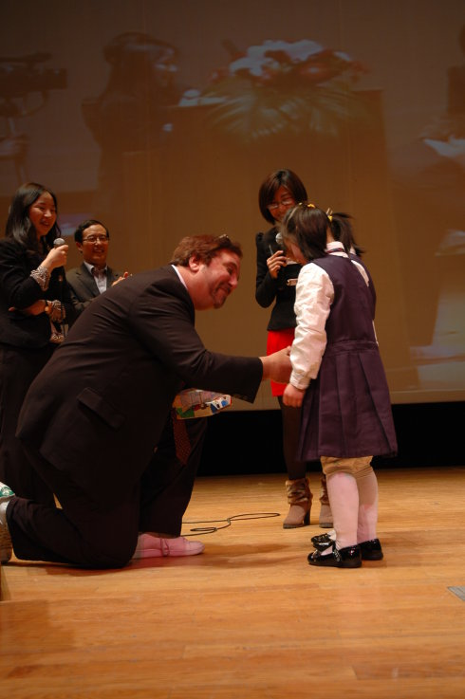
雷夫单膝跪下，与上海世博家园小学的低年级小朋友握手。

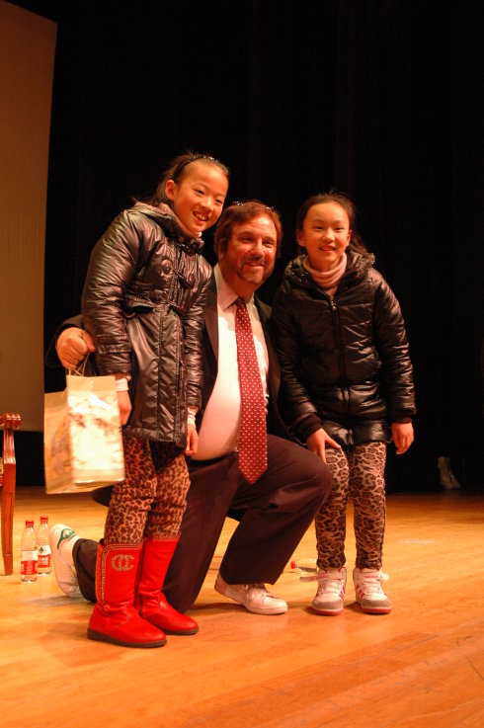
雷夫单膝跪下，与两位来自杭州天长小学的孩子合影。

为什么两位教育家的眼中满含泪水（雷夫访华花絮之三）
(2012-03-12 12:34:11)
转载▼
标签：  李希贵  雷夫  教育家  教育 | 分类： 村长随笔
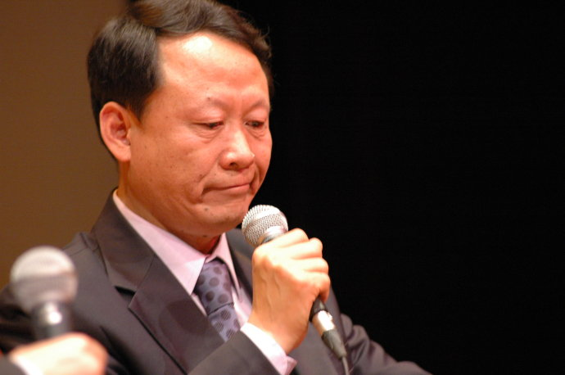
回忆起自己的教育失误，一向坚强克制的李希贵校长当众落泪

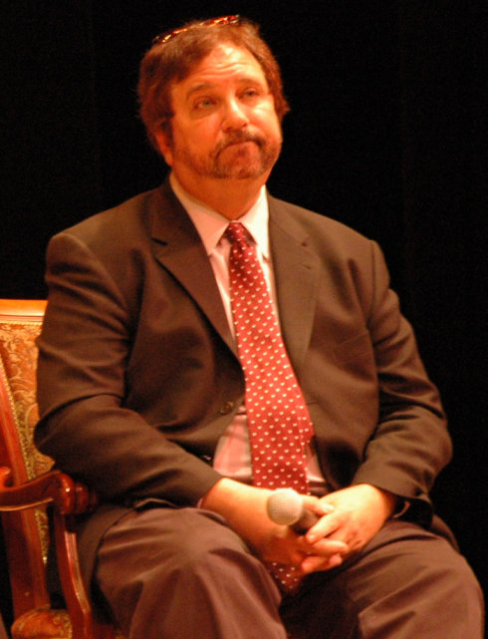
雷夫蓝色的双眸里，泪光闪闪……

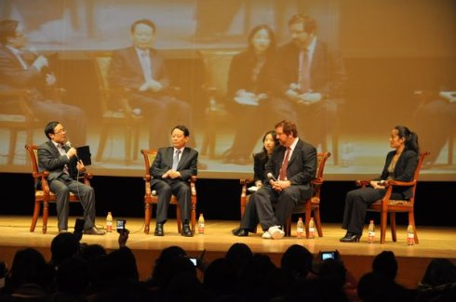
中美两国教育家（李希贵与雷夫）对话现场

按语：由北京新学校研究院、美国公民教育中心、当代教育家杂志社联合策划推出的雷夫中国行，终于在3月5号这一天成为现实。
3月5号上午，雷夫飞抵北京。下榻北大博雅后，略事休息，顾不上倒时差，就前往北京十一学校参观，由此开启了紧凑密集的首次访问中国大陆之旅。
承蒙北京新学校研究院相邀，雷夫中国行北京站、上海站的全部演讲，均委托我来主持。短短两天半时间，为雷夫主持了四场演讲、五场与中国老师的对话，虽然极具挑战性，但是与雷夫相处的点点滴滴，引发颇多感慨与联想。
详细内容，《当代教育家》杂志第二期将有专辑介绍，同时，由源创一品策划的《雷夫中国行》图书也将面世。这里记录花絮若干——

为什么两位教育家的眼中满含泪水

（雷夫访华花絮之三）
3月8号上午。上海波特曼大酒店，上半场，雷夫的演讲结束；下半场，李希贵上场，开始中美两国教育家的对话。
作为主持人，我提出问题，要求两位教育家从各自的角度分别给出回答。第一个问题回答完毕，我抛出的第二个问题是：
雷夫，你是美国历史上唯一一位获得美国总统国家艺术奖和英国女王勋章的老师，全世界都在流传着你的被誉为奇迹的教育故事；李希贵校长也是，从中学语文老师，到中学校长、县教育局长、地级市教育局长、教育部官员，然后再次返回到学校，重新担任校长，您的各种精彩成功的教育案例也是被到处传播……我想问的是，在你们的教育经历中，难道就没有失败的例子吗？这些失败给了你们什么启示？今天能否给我们分享一下你们失败的教训？
李校长首先作答。他讲了一个故事：
失败的例子太多了。我的一本书《为了自由呼吸的教育》的前半部分，就记录了很多失败的案例。我印象最深的是这样一个事情。那是上世纪八十年代，我在一所乡村中学里刚当上副教导主任的时候，一个学生的外公从台湾回来，送给她一块手表。她每天戴着这块漂亮的手表上学，这让这所乡村中学的孩子们都十分羡慕。可是，有一天，这个学生惊慌地向学校报告：她的手表丢失了！
这还了得，上世纪80年代丢失一块手表，是很大的事情了。学校让我负责查处此事，血气方刚的我立刻展开了侦查工作。最后，大家把目标锁定在丢表同学的舍友身上。可是，这位同学却死活不承认偷了手表。我就和学校保卫处的老师一起，趁这位同学不在宿舍，进入宿舍进行检查。我们把耳朵贴到这位同学的箱子上，听到了里面有滴答滴答手表的响声。于是，我们把这个女同学喊来，要求她当众打开箱子，果然，手表就在里面。
当时，我们几个参与此事的老师都感到大为畅快，事情处理得十分成功。
可是，让我没有想到的是，这个女孩第二天就辍学了……手表是找到了，一个女孩的命运也……以后很久没有她的消息，后来听说，她在一个集市上摆小摊谋生……
李校长忽然哽咽住了，他热泪盈眶，一时间几乎不能自持。
会场上一片安静，一忽儿，掌声骤起。
“对不起，”李校长努力控制着自己的情绪，他的声音很低，“我现在几乎不能想这件事情，每次想到心里就十分难过。教育就是这样，对教师而言，这可能不过是一个失败的教育案例，然而对那个女孩，她的一生都因此留下了阴影……”
会场上再次响起掌声。
雷夫发言的时候，神情凝重，他说：
“我从教30年，还没有遇到过一位校长，能够为自己几十年前所犯的错误而伤心不已。我为你们有这样的好校长而羡慕不已。我遇到很多校长，他们从来不会流泪，尤其是不会为了孩子流泪……我会因为有这样的好校长而格外想念你们……”
说到这里，雷夫忽然停住了。他那蓝色的双眸里，泪光闪闪。
会场上掌声雷动。
我与希贵校长相处十几年，在我的印象中，他一向理性、克制，在任何场合都从容不迫、应对自如，然而，今天，在1000人的大会场上，他当众为了自己对一个学生的伤害而愧疚落泪，让我惊讶，更让我感动，我看到了一位成功校长、一个坚强的男人心灵中那块柔软的湿地。
中美两位教育家的热泪中，包含着对学生一生发展的高度关注，包含着对自己职业生涯的深刻反省和警觉。对于影响学生成长、推动教育发展而言，这是一种比空洞的教育理念更加重要的力量。

成功无捷径
（雷夫访华花絮之四）

2012年3月5日，雷夫首次访问中国大陆。
主办方——北京新学校研究院国际部、当代教育家杂志社、美国公民教育中心与他协商，在北京停留期间，要游览哪些景点？在上海开会期间，又要到哪些景点看看？……
雷夫连说“NO”！一切景点，他全部谢绝游览。他要留出充足的时间和精力，与中国的老师交流、对话。——为了首次的中国大陆行，雷夫几个月之前就开始锻炼身体。
雷夫还提出了一个怪异的要求：不参加宴请！他对接待单位说：我可以满足大家的任何要求，比如合影、签名，但是我不参加宴请，因为吃饭太耽误时间，他只吃一些面包巧克力之类来补充体力，其他一概谢绝！
3月5日，雷夫抵达北京，当天访问北京十一学校；
3月6日到7日上午，北京大学百年讲堂，整整一天半的演讲、互动、对话；
3月7日下午，飞赴上海，3月8日全天，演讲、互动、对话；
3月8日晚上，飞赴深圳，3月9日全天，在深圳演讲、对话、互动；
3月9日晚上，飞回洛杉矶……
这样的节奏，非常人所能承受。
雷夫为什么能够成功？从他首次中国行密集的节奏安排，我们就能略略体会一二。一个到异国访问都如此敬业的老师，他对待自己的学生、对待自己的工作，会是一种什么状态，我们完全能够想象的到。
成功无捷径！这是雷夫一本书的名字，也是雷夫事业人生的写照。

雷夫眼里看到的全是学生

（雷夫访华花絮之五）
3月5日下午，雷夫访问北京十一学校。
参观一间间教室，走过一个个活动场所，与一群群学生热情地打招呼……雷夫边看边问，边问边竖大拇指，脸上不时路出羡慕与惊叹——这个在美国贫民窟小学里执教了30年的老师，大概想不到中国还有这么漂亮和现代化的学校。
第二天，在北京大学百年讲堂，李希贵与雷夫对话的最后一个环节：两位教育家相互问对方一个问题。
李希贵问：“你访问十一学校，对我们有什么评价？”
雷夫认真回答：“我看到学生都十分快乐，我没有看到因为学习压力带来的焦虑，他们的快乐都是发自内心的，我很感动！这是第一句话。第二句话，我看到孩子们都是自己在独立地学习。我看到一些孩子在排练，是他们自己认真地练习音乐，我发现他们根本就不管是谁在看他们表演，他们不是特意为了展示给雷夫看，他们有精彩，也有失误。我到世界很多地方的学校去，为了欢迎我，他们会特意让学生给我演出，演出很精彩，但是我不喜欢，因为这不是孩子们自己在学习。我到一间生物教室里去，看到孩子们自己在生物课上照料和研究各种生物，老师只是一个指导者的角色，孩子们不是凭借生物课本在学习生物，而是通过自己的观察、自己亲自动手实验来学习生物，这个老师很了不起，这样的课堂很了不起，我很喜欢……”
听罢这番谈话，李希贵很感慨：“雷夫眼里没有漂亮的校舍，没有现代化的教育设施，甚至没有老师，他只看到了学生，他眼里只有学生，这才是一位真正的教育家啊！”
“学生第一”，在雷夫的精神世界里，是根植到生命深处的。
由此想到，我们在全国各地奔波行走的教育参观团，镜头和视线大多集中在校园、管理、制度、课堂身上，很少有人去特意观察学生，去通过学生的情绪状态来琢磨教育的生态；我们观摩公开课，注意力也几乎都集中在上课老师身上：发现老师课堂生成的精彩，寻找老师教学设计的秘诀……却唯独忽略了学生的存在！
雷夫简单的谈话，值得再三品咂。

雷夫演讲报告会上，我的点评
（雷夫访华花絮之六）

聆听雷夫的演讲，我发现了一些有意思的现象。雷夫告诉我们：
他非常普通。他的生源不好，他的学生家庭背景非常糟糕。他的工作环境不好。他的工资也不高，一年只有42000美元。他要应对每学期末的考试，要面对成绩排名的问题……
我忽然发现，雷夫面对的这些困惑，我们在座的中国老师也都经常遇到，可见，虽然文化背景不同，经济基础不同，社会制度不同，但在教育的问题上，我们却有着如此高度的一致。面对这些人类共同的教育问题，我们很多老师牢骚满腹，怨天尤人，职业倦怠。但是，为什么同样被这诸多难题困扰着的雷夫，却成为一位卓越的、让人敬仰的教育家？我想有这么几个原因：
第一、雷夫有一种伟大的情怀。
我们可以想象一下，在美国这种高度自由的、职业选择范围十分宽广的社会里，谁能做到在一间破旧的教室里、面对同一年级的学生，一待就是28年？除非蹲监狱的犯人，那是身不由己。但是，雷夫做到了，28年来，他没有离开过那间教室，没有离开过五年级学生，没有离开过他的工作。他也因此而成就了一个个伟大的奇迹。如果我们也能像雷夫这样工作，我们每个人都能够创造惊人的奇迹。马丁路德金曾经写过这样一首诗：
假如你命该扫街，
就扫得有模有样，
一如米开朗基罗在画画，
一如莎士比亚在写诗，
一如贝多芬在作曲。
假如我们能够用莎士比亚写诗的态度、用贝多芬作曲的态度来对待教学、对待我们的工作，我相信人人都能够成为雷夫。
雷夫之所以成为雷夫，第二点就是雷夫有高远的前瞻的眼光。我们现场听雷夫的演讲，几乎没有讲到他的课堂，没有讲到他具体的教学策略和如何提高成绩的问题。他讲了很多课外的话题，在他的世界里，学会生活比考试成绩更重要，品格操行比知识能力更重要。你看，他带着学生去旅行，让学生在旅行途中学会自我管理。他开设经济学课程，让孩子从小学会理财。他抓住了人生的一个又一个小细节，帮助孩子打磨得金子一般闪闪发光。
比如说守时，这能算课程吗？但是就是这两个字，雷夫把他开发成了重要的课程。雷夫带着学生去看棒球比赛，前排的座位一直是空的，他问学是这是怎么回事？学生回答：这些人迟到了。过了一阵子，这些迟到的人终于来了，并询问比分是多少?学生们告诉他们是零比零。迟到的人长出一口气说：“还好，还没出结果。”
雷夫问学生们，这些人得到了什么、失去了什么?学生回答说，他们什么也没有得到，他们失去了享受比赛的过程。
雷夫在做什么呢？他其实就是利用这样一个小小的随处可见的不起眼的生活现象，在告诉孩子们，守时的人可以额外得到很多东西。借助这样的很多生活场景，雷夫告诉孩子，守时是对别人的尊重，守时是一个人的品质，守时可以提高工作效率，守时可以有很多额外的人生收获，一个成功的人一定是非常守时的人。
听雷夫的演讲，我强烈感受到的第三点，就是雷夫已经把教育渗透到了生活的各个层面，而不是仅仅在课堂上下功夫。我们中国的老师更多地关注课堂，关注课堂的教学策略，而雷夫已经超越了这些。他把教育放到了各种非正式的层面上。传统教育常常采用的是正式教育方式，喜欢正襟危坐地说教，而非正式教育是利用一切可以利用的机会和场合来开展教育，它的效果有时远远大于正式教育。
我们看雷夫教学生守时，他教学生了吗？他告诉学生时间的概念了吗？他让学生在课堂上讨论守时的意义了吗？假如我们来设计这个环节，我们肯定会从时间的概念讲起，会从守时的意义讲起。雷夫没有，他全是通过生活，通过孩子们在最喜欢的棒球场的体验，让生活告诉孩子守时的意义。这就是非正式教育的力量。我研究雷夫，发现他对非正式教育力量的运用达到了炉火纯清的程度。我更愿意称他为非正式教育大师。
今天是雷夫的演讲会，我说得有点多了。
我第一次听同传，我知道同传是一件非常艰苦紧张的工作，让我们以热烈地掌声感谢同传。
我们中关村三小的小同学也是雷夫的粉丝，今天就在现场，雷夫一边演讲，他一边用自己稚嫩的画笔画出一幅画像献给雷老师。雷夫啊，这是中国的小朋友献给你的一幅画。和这位小朋友合影好吗？（雷夫再次登场，蹲下身子和雷夫合影）谢谢小朋友、谢谢雷夫!
当雷夫演讲的时候，他比较严肃，当他搂着孩子的时候，他那蓝色的双眸里，露出的是真诚的喜欢，是天使般的笑容，这就是雷夫，这就是一个本色天然的真正的老师！

